Тема 11 Вводный септаккорд.

Наряду с доминантовым септаккордом, широкое применение получил вводный септаккорд. Вводный септаккорд - это аккорд из 4 звуков, расположенных по терциям, строится на VII ступени натурального и гармонического мажора и гармонического минора. Так как VII ступень является вводной, то и септаккорд получил название вводный. VII7 относится к доминантовой (D) группе аккордов.
В натуральном мажоре это малый вводный септаккорд, его крайние звуки образуют малую септиму, он состоит из уменьшенного трезвучия с добавлением сверху большой терции (м3+м3+б3). В гармоническом мажоре и гармоническом миноре это уменьшенный вводный септаккорд, его крайние звуки образуют уменьшенную септиму, он состоит из уменьшенного трезвучия с добавлением сверху малой терции (м3+м3+м3). Вводные септаккорды обозначаются – VII7:
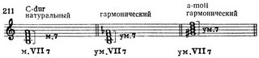

Звуки вводного септаккорда, считая от основного, называются: прима (основание аккорда), терция, квинта и септима (вершина аккорда). VII7 – это диссонирующий аккорд. В его состав входят два диссонирующих интервала:
м7 (или ум7) и ум5. В уменьшенном септаккорде содержится два тритона.
Это неустойчивый аккорд, он требует разрешения. Имеет 2 способа разрешения.
1 способ: VII7 разрешается в тоническое трезвучие (Т5/3) с удвоенной терцией (чтобы избежать параллельных квинт).

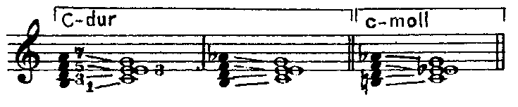
VII₇ T _{5/3} ум.VП₇ T _{5/3} ум.VП₇ t_{5/3}

Вводный септаккорд имеет три обращения, которые называются:
1-е обращение квинтсекстаккордом (6/5), 2-е обращение терцквартаккордом (4/3) и 3-е обращение секундаккордом (2). Названия обращений основаны на интервалах, образующихся от нижнего звука аккорда к его основанию и вершине.
VII 6/5 разрешается в Т6 с удвоенной терцией, VII 4/3 разрешается в развернутый Т6, VII2 разрешается в Т6/4 с удвоенной терцией.
C-dur
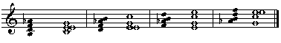
УмVII7 T5/3 УмVII6/5 T6 УмVII4/3 T6 УмVII2 T6/4

Септаккорд седьмой ступени (вводный септаккорд, Ум7, МУм7)

Название | Обозначение | Ступень | Секунда | Разрешение
Септаккорд | VII7 | VII | нет | Т5₃ (удвоенная 3)
Квинтсекстаккорд | VII6₅ | II | вверху | Т6 (удвоенная 3)
Терцквартаккорд | VII4₃ | IV | в середине | Т6 (развернут. удв.3)
Секундаккорд | VII2 | VI | внизу | Т6₄ (удвоенная 3)

2 способ: Вводный септаккорд может разрешаться в тонику через доминанту, такое разрешение называется внутрифункциональным. Вводный септаккорд и его обращения переходят в доминантовый септаккорд и его обращения по правилу круга благодаря наличию 3 общих звуков, а 4-й идет поступенно вниз.
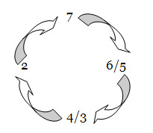

Внутрифункциональное разрешение

Правило круга Правило круга

VII7 - D6₅ - Т5₃ II7 - VII6₅ - D4₃ - Т5₃
VII6₅ - D4₃ - Т5₃ II6₅ - VII4₃ - D2 - Т6
VII4₃ - D2 - Т6 II4₃ - VII2 - D7 - Т5₃
VII2 - D7 - Т5₃ II2 - VII7 - D6₅ - Т5₃

C-dur
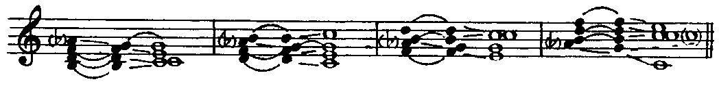
умVII₇ D_{6/5} T_{5/3} VII_{6/5} D_{4/3} T_{5/3} VII _{4/3} D₂ T₆ VII₂ D₇ T_{5/3}

Домашнее задание к 31.03 или 1.04.2020:
- Строить VII₇ и его обращения с разрешением по 1 способу в басовом ключе в тон-ти фа диез минор, Ля бемоль мажор
- Строить VII7 и его обращения с разрешением по 2 способу в скрипичном ключе в тон-ти Си мажор, ми бемоль минор
- Выучить теоретический материал.

